**ĐẠI HỌC BÁCH KHOA HÀ NỘI**

**TRƯỜNG CÔNG NGHỆ THÔNG TIN & TRUYỀN THÔNG**

BÁO CÁO BÀI TẬP LỚN

HỌC PHẦN: LẬP TRÌNH HƯỚNG ĐỐI TƯỢNG

**NHÓM 31**

*Giáo viên hướng dẫn: Nguyễn Thị Thu Trang*

*Mã học phần: IT3130*

*Mã lớp: 143577*

# Phân công công việc

|  |  |  |  |
| --- | --- | --- | --- |
| **Tên thành viên** | **MSSV** | **Phân công** | **Đóng góp** |
| Nguyễn Tài Khoa | 20215066 | Thiết kê, làm giao diện Project và chỉnh sửa |  |
| Nguyễn NgọcThành | 20215137 | Xây dựng model |  |
| Nguyễn Hồ Tấn Tài | 20215134 | Viết báo cáo và làm code phần animation |  |
| Nguyễn Tuấn Thành | 20210800 | Kết nối logic của model vào giao diện |  |

# 2.Mô tả bài toán

## 2.1Use case diagram

## 2.2General Class Diagram

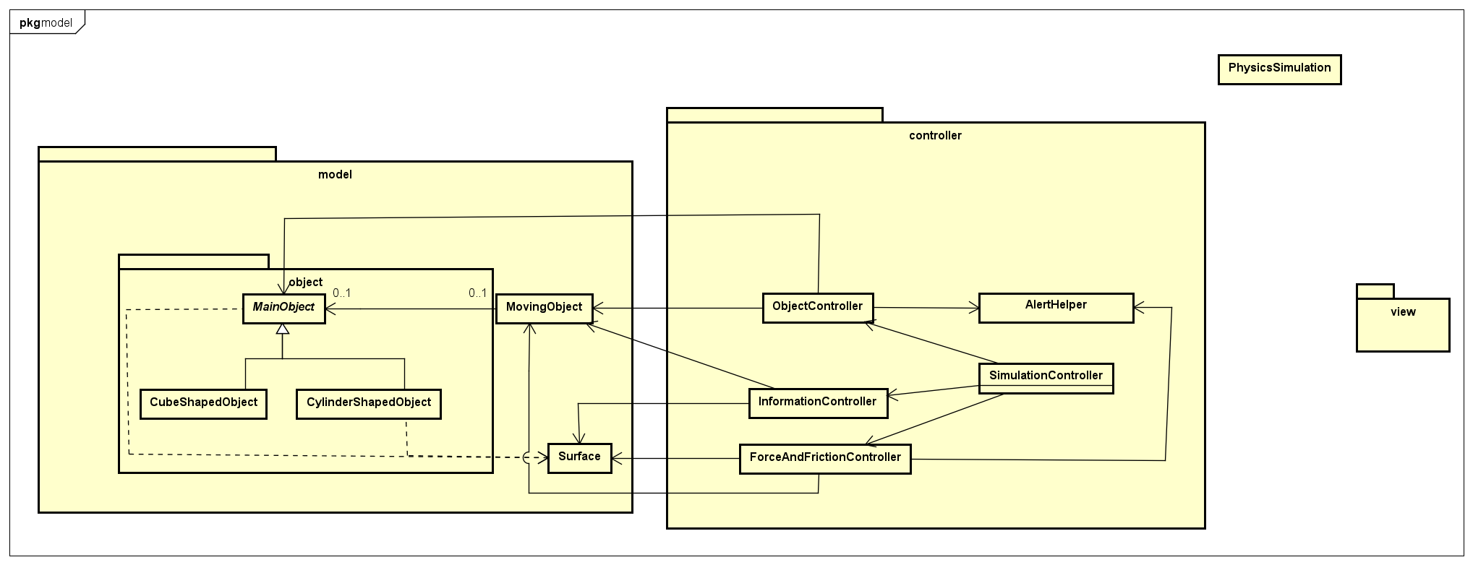

## 2.3Detailed Class Diagram

### 2.3.1ControllerDiagram

### 2.3.2ModelDiagram

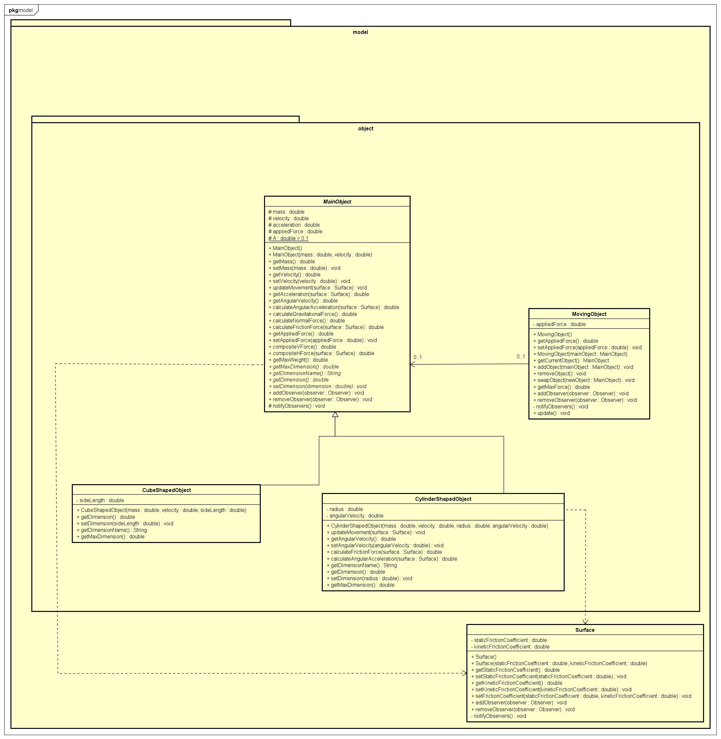

# 3.Miêu tả về Project

Các định luật của Newton là nền tảng của động lực học. Các định luật này cung cấp một ví dụ về sự rộng lớn và đơn giản của các nguyên tắc mà thiên nhiên vận hành. Trong dự án này chúng em sẽ mô phỏng một số phương pháp đơn giản để có thể minh họa được các định luật chuyển động của Newton

# 4.Giải thích thiết kế

* Trong package model; ta có lớp cha là mainObject với hai lớp con là cubeShapedObject và CylinderShapedObject; CylinderShapedObject có thêm thuộc tính là angularVelocity và angularAcceleration cũng như sẽ overide method calculateFrictionForce của lớp cha để cho kết quả riêng.
* Ngoài ra có class MovingObject có attribute là appliedforce and 1 observable list chỉ chứa 1 mainobject, thể hiện cho vật thể đang chịu tác dụng của ngoại lực
* MainObject và CylinderShapedObject cũng sử dụng surface để tính friction
* Có 4 controller và view tương ứng:

+ ObjectController quản lý những thứ liên quan đến vật thể như kéo thả, animation; điền khối lượng và kích thước

+InformationController quản lý việc hiển thị thông tin

+ForceAndFrictionController quản lý việc điều chỉnh ngoại lực và hệ số ma sát

+SimulationController và view là để tổng hợp 3 controller và view trên cũng như để chuyền model giữa các controller

Mô tả một số method quan trọng trong controller

* + setDragAnđrop cho phép bạn kéo các vật thể vào để thay thế vật thể đang di chuyển hoặc kéo thả nó ra :
* Gồm có 3 eventhandler:
* + setOnMousePressed khi nhấn chuột lấy Layout của image
* + khi kéo tính offset bằng cách lấy layout hiện tại của chuột trừ đi layout ban đầu rồi dịch chuyển image theo offset đó tạo hiệu ứng kéo image
* +setOnMouseReleased: Xem ở gần vị trí nào nhất trong 3 image thì đổi chỗ với nó
* changeSpeed():

+ Kiểm tra xem animation có dừng không, nếu không thì cập nhật chuyển động cho mainObject

+ Nếu tốc độ hoặc tốc độ góc đạt cực đại thì cho lực tác dụng về không

+ Tính tỉ lệ của tốc độ so với tốc độ max từ đó điều chỉnh tốc độ animation

# 5.Các công nghệ đã dùng và thuật toán

- JavaFx trong lập trình

- Github trong việc quản lý mã nguồn